**.** Внеурочная деятельность по предмету

**Одной из характерных особенностей учебно-воспитательного процесса в современных условиях, как показывает опыт, является наличие тесной связи учебной деятельности с внеурочной работой школьников**

Важное место во внеурочной деятельности занимают предметные недели. Проводимые мероприятия обладают большими возможностями для расширения и углубления знаний школьников, всестороннего развития школьников, формирования их активной жизненной позиции.

***Неделя истории***

***Задачи проведения Недели истории:***

-усиление интереса к истории в целом, истории нашей Родины, родного края,

-понимание закономерностей, связь их с современностью;

-сочетание различных составляющих её элементов, которые наиболее оптимально отвечают познавательным интересам, уровню подготовленности учащихся и педагогическому замыслу учителя;

-развитие познавательного интереса, любознательности учащихся.

**План проведения:**

1) ***Понедельник***  – Линейка. Открытие недели. Объявление плана мероприятий.

2) ***Вторник***  - Викторина по истории олимпийских игр или конкурс кроссвордов из истории зарождения олимпийских игр .5-6 классы (Сурикова И.А)

3) ***Среда***  - Выставка рисунков и поделок на тему «Этот удивительный мир истории» 5-9 классы

4) ***Четверг***  – Игра «Умники и умницы» на тему «Династия Романовых» 7-8 классы

(Васильева И.Н, Захарова Е.В)

***5) Пятница*** - «*Колесо истории»* на тему: «Государственные символы России» 9-11 классы. (Тлеушева А.Б, Логинова Т.В)

6***) Суббота*** – Подведение итогов предметной недели.

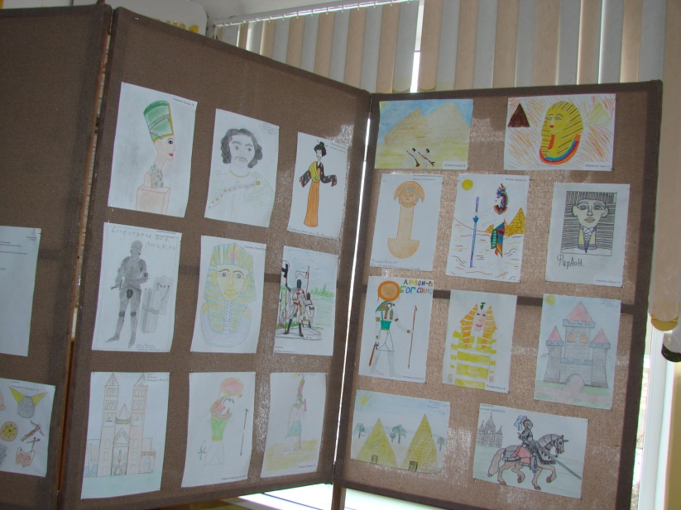

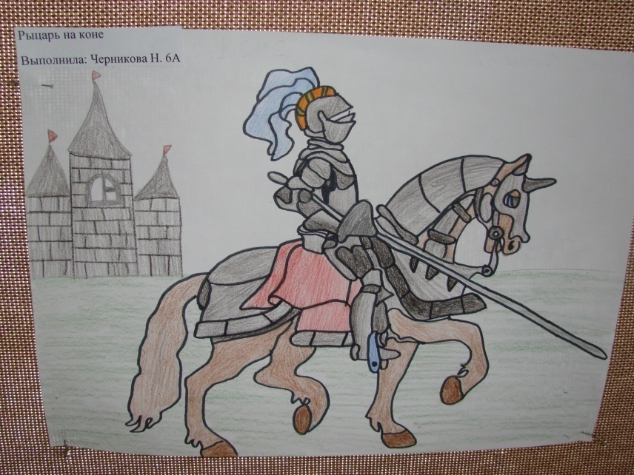

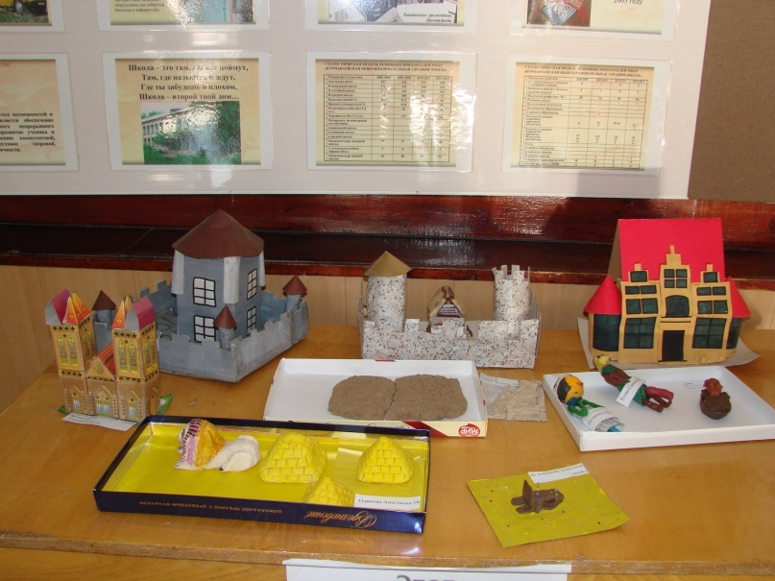

***Конкурс рисунков и поделок «Этот удивительный мир истории»***